**Дата**: 27.12.2024

**Клас**: 9-Б

**Предмет**: англійська мова

**Тема:** Повторення вивченого матеріалу.

**Мета:** : формувати навички вживання лексичних одиниць по темі; удосконалювати навички читання, аудіювання й усного монологічного мовлення; розвивати пізнавальні інтереси учнів; виховувати інтерес до самостійного пошуку потрібної інформації, а також загальну культуру учнів.

**Вчитель**: Руда Д.В.

Хід уроку

1.Greeting

Good afternoon, guys! I’m glad to see you. Are you ready to start our lesson? All set?

2. Wаrm up / Listening

Уважно слухати аудіо трек і дати відповідь на питання <https://www.youtube.com/watch?v=E8gmARGvPlI> .

3. Speaking

Дати усно відповіді на питання :

Do you think that the news is necessary? Why or why not?

What would the world be like without news?

Do you think the news tells us just information without giving its opinion?

Should the news give an opinion?

Do you think the news influences people too much?

Do you think the news is shocking now?

How has it changed over the years?

Do you think people need to know all of the news?

What do people not need to know?

What do you think is the most important thing the news should report?

What was the most memorable news you ever watched?

If the news reported your week, what would be the headline?

Think of a news headline for the following countries: America, Britain, France, China, Australia, Indonesia, Russia, Germany.

Do you read the newspaper everyday?

How often do you read the newspaper?

What newspaper do you read?

How much does the newspaper cost?

What kind of magazines do you like to read?

What is your favorite newspaper?

What is your favorite magazine?

Are magazines expensive in your country?

Do you enjoy reading a newspaper?

What sections of a newspaper do you like to read?

4. Повторення

*Alike-бути схожим*

*To be a waste of time- марно витрачати час*

*To be available-бути доступним,наявним*

*To be brought up-бути вихованим, виховуватись*

*To be engaged in – бути зайнятим чимось*

*To be involved in – бути залученим в*

*To be out of order- вийти з ладу*

5. Writing

Виконати вправу на [relative clauses .(повторення)](https://www.google.com/url?sa=i&url=https%3A%2F%2Fwww.liveworksheets.com%2Fw%2Fen%2Fenglish-second-language-esl%2F7125061&psig=AOvVaw2ugPE0ZnZzy-8vE5lLcXN6&ust=1735199263472000&source=images&cd=vfe&opi=89978449&ved=0CBcQjhxqFwoTCMDbq5C3wooDFQAAAAAdAAAAABAJ)

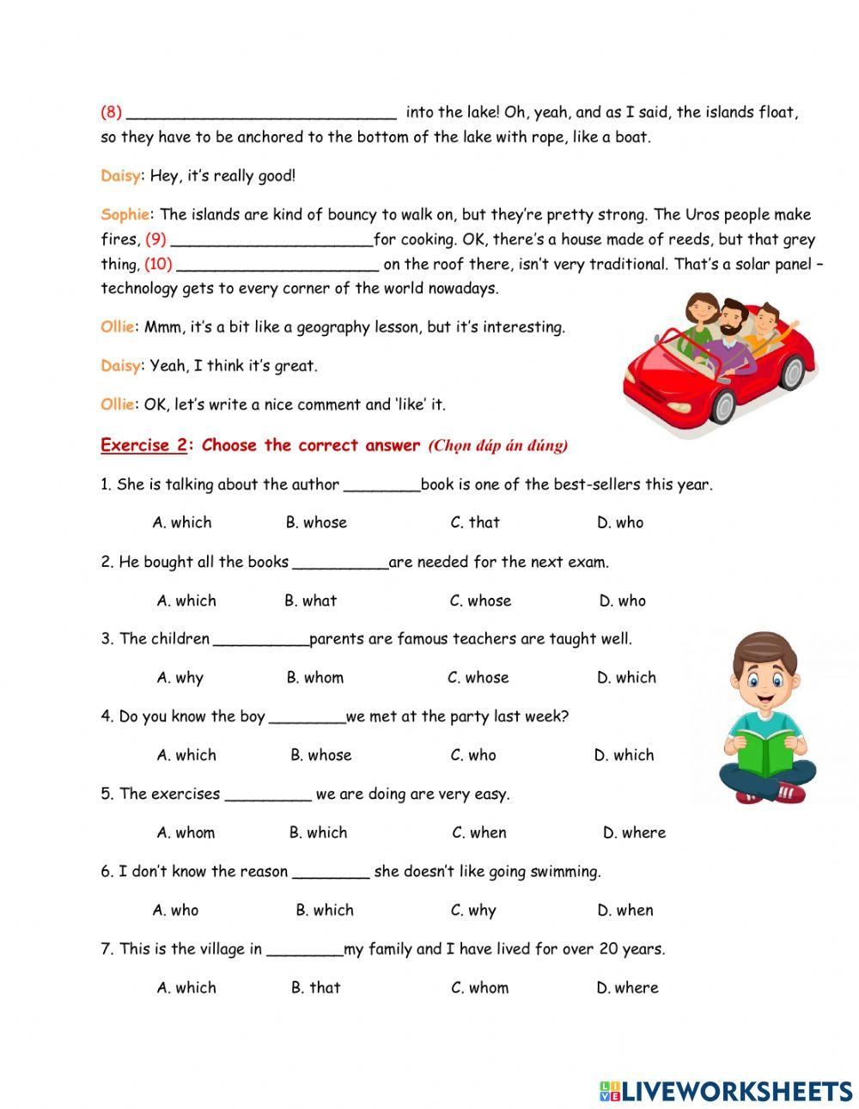

Повторення умовних речень. (вправа 2)

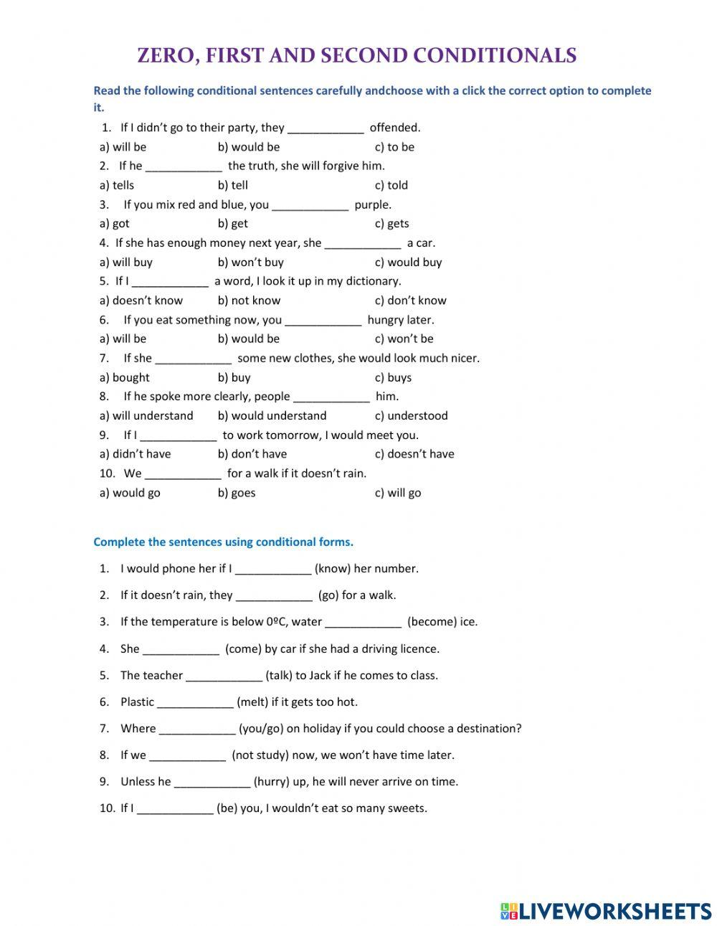

6. Vocabulary.

*To look up smth in the didtionary-шукати щось в словнику*

*To look around-оглядатися*

*To look out-виглядати*

*To look through-дивитися у*

*To lose touch- втратити зв’язок*

*to make peace-помиритися*

*mankind- людство*

7. Homework

1. Виконати письмово вправу на закріплення знань з теми conditional sentences.

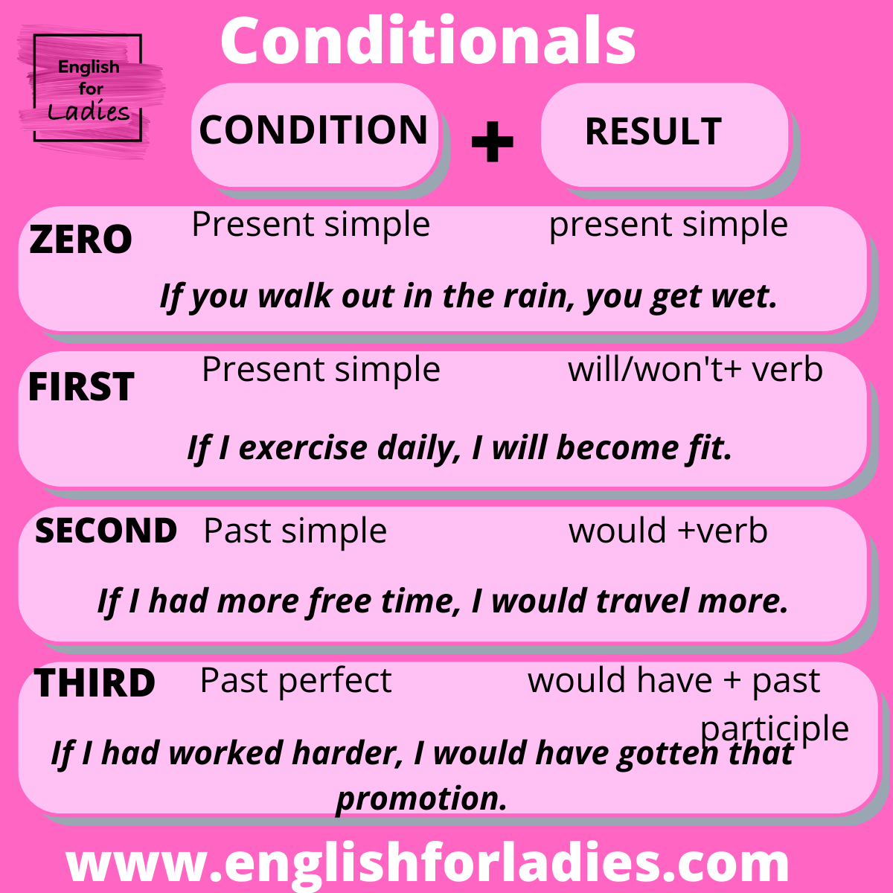

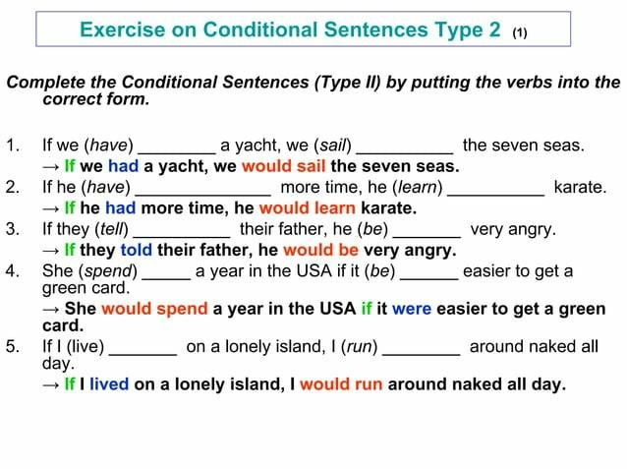

2. Вивчити нові слова в словнику.